7050耳片孔冷挤压强化残余应力及疲劳寿命仿真研究

Simulation study on residual stress and fatigue life of 7050 lug hole cold extrusion strengthening

郑泽庭1 黎向锋1 易志东1 唐伟2 李文生2 钱梓昂1 刘左惠1

（1.南京航空航天大学机电学院，南京210016；2.航天精工股份有限公司，天津300300）

Zheng ZeTing Li XiangFeng Yi ZhiDong

（1.College of Mechanical and Electrical Engineering, Nanjing University of Aeronautics and Astronautics, Nanjing 210016, China; 2. Tianjin Key Laboratory of Fastening and Connection Technology Enterprises, Tianjin 300300, China）

摘要 冷挤压强化质量的优劣与加工参数密切相关。本研究通过有限元法探究带PH13-8Mo压合衬套的7050-T7451铝合金耳片孔冷挤压强化后的残余应力分布和变化，并通过对比Abaqus仿真和工艺过程中提取的冷挤压强化前后的尺寸以及芯棒拉拔力数据，证明了有限元模型的有效性；基于fe-safe探究不同工艺参数对耳片孔疲劳寿命的影响规律。结果表明：芯棒过渡圆弧半径过大或过小均不利于提高孔疲劳寿命，以2mm左右为宜；孔疲劳寿命随衬套铰孔量增加呈先增大后减小的趋势，铰孔量以0.8mm最佳；孔与衬套安装间隙越大，疲劳寿命越小。

关键词 冷挤压强化；有限元仿真；fe-safe；残余应力；疲劳寿命

中图分类号 V215.5

引言

在飞机结构中，出于对安全性和耐用性的考虑，螺栓连接和铆接是结构件之间主要的连接方式[1]，因此需要在这些连接处加工出符合要求的连接孔。连接孔的存在势必造成局部的应力集中以及结构的不连续性，使得紧固件连接孔容易出现疲劳失效，最终导致安全事故的发生。据统计，飞机事故中有90%是由连接孔失效所导致[2]。为了消除或减轻引入连接孔对构件疲劳寿命带来的不利影响，人们提出了许多孔强化工艺方法，如激光强化、喷丸、过盈配合和冷挤压强化等。

冷挤压强化作为一种孔强化技术，凭借其不增加材料，不产生切屑等诸多优点，已在飞机的制造和维修领域中应用了数十年[3]。冷挤压强化的原理是通过芯棒过盈挤压带有衬套的耳片孔，从而使孔周产生塑性变形，在芯棒退出的同时，耳片孔周围收缩形成有利于提高疲劳寿命的压应力场[4]。

冷挤压强化主要分为直接挤压和带衬套挤压两种形式，后一种方式中所用的衬套又分为开缝衬套和压合衬套，现今人们对冷挤压强化的研究主要聚焦于带开缝衬套挤压的一类[5-7]，而针对压合衬套的研究目前较少。曹增强等[8]使用了ForceMate法作为压合衬套的强化方法，并采用有限元法分析了干涉量对孔周围应力和应变的影响。唐伟等[9]通过一系列压合衬套-带孔板试验件，进行了冷挤压安装强化工艺的疲劳效果研究，分析了不同型号的压合衬套孔结构平板强化后试验件的疲劳寿命。林忠亮等[10]研究了材料性能和干涉量对残余应力分布的影响。张志贤等[11]研究了一种压合衬套强化耳片的疲劳寿命评估方法，该方法能够准确评估结构的疲劳寿命，减少对疲劳试验的依赖，提高疲劳寿命评估效率。

影响带压合衬套耳片孔疲劳寿命的因素有很多，包括耳片的边距、孔径，衬套的内径、壁厚、高度、铰孔量，芯棒的工作段长度，芯棒进入及退出段的过渡圆弧半径，芯棒挤压速度，耳片孔与衬套的安装间隙，挤压时的润滑情况等。若要在设计阶段评估各个工艺参数对疲劳寿命的影响趋势，疲劳试验是最有效的方法，但因其试验周期过长，这种方法一般不会采用。本文基于Abaqus有限元仿真软件对冷挤压强化过程进行简化建模，仿真分析不同芯棒过渡圆弧半径、衬套铰孔量及孔与衬套安装间隙下的残余应力分布与变化，并通过fe-safe疲劳仿真探究最有益于提高工件疲劳寿命的工艺参数，为工程人员在实际生产中把握不同工艺参数对疲劳增益带来的影响提供帮助。

1冷挤压强化过程

1.1有限元模型建立

压合衬套冷挤压强化过程主要分为以下三步：1）初孔加工：在待加工耳片上通过机加工（钻孔、扩孔和铰孔）得到满足尺寸和精度要求的连接孔。2）孔挤压强化：根据带强化孔的尺寸，选择对应的压合衬套和芯棒型号，在预先润滑后，组合好衬套、耳片和芯棒，芯棒连接部分插入拉拔枪。启动拉拔枪后，芯棒沿孔轴线方向缓慢拉出，过盈挤压衬套使其发生塑性变形而产生残余压应力场，压应力通过衬套传递到耳片孔。3）终孔加工：压合衬套停留在耳片孔中，形成耳片与衬套的一体式结构。对衬套内径进行检查，并通过终孔铰削使其满足与其相配合零部件的装配要求，同时改善耳片孔的应力分布。

在Abaqus中对芯棒、耳片和压合衬套进行三维建模，为简化计算，具有较高硬度和刚度的挤压芯棒可以定义为解析刚体，无需定义其材料属性和网格。耳片放置在竖直方向（Z方向）上，衬套法兰底面与耳片挤入端面贴合，衬套、芯棒和耳片三者保持共轴。芯棒充分润滑，其与衬套内孔孔壁之间可视作无摩擦，衬套外壁与耳片孔壁之间的摩擦系数设定为0.1，接触类型均为表面与表面接触，且将刚度和硬度较大者表面设定为主面。7050-T7451铝合金耳片和PH13-8Mo不锈钢的材料属性定义见表1。网格类型设置为线性六面体单元C3D8R。约束耳片端面以及衬套法兰面在芯棒挤压方向（Y方向）上的自由度，并对耳片底面进行完全固定约束。最终建立的三维有限元仿真模型如图1所示。

表1 关键构件材料属性定义

|  |  |  |
| --- | --- | --- |
| 材料参数 | 7050-T7451 | PH13-8Mo |
| 密度(g/m3) | 2.7*106 | 7.76*106 |
| 杨氏模量(MPa) | 70300 | 202000 |
| 泊松比 | 0.3 | 0.3 |

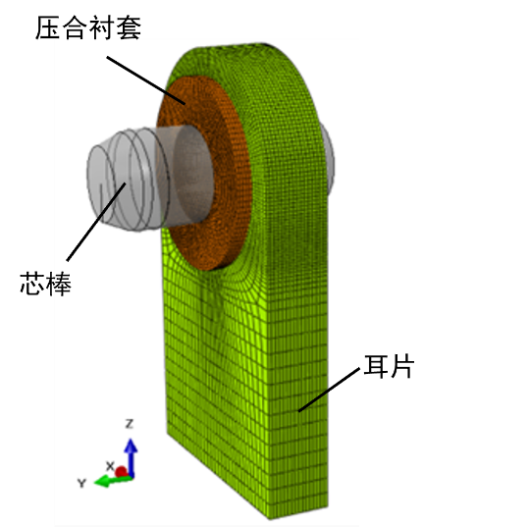

图1 压合衬套冷挤压强化有限元模型

本文对孔强化加工和终孔加工两个步骤进行了有限元仿真，分别作为仿真的两个分析步step-1和step-2。采用时间含有实际意义的显式动力学求解模块进行求解计算。终孔加工采用直接删除单元的方式对衬套内壁进行铰削[12]，事先在衬套上定义一层具有一定厚度的铰削单元点集，如图2所示，将step-1孔挤压完成后得到的应力场结果作为step-2的预应力场初始状态，并在step-2中通过编辑关键字的方法，直接删除事先定义的铰孔单元，从而完成模拟终孔铰削。

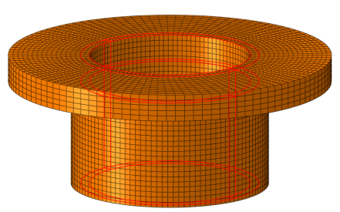

图2 铰削单元定义

1.2模型验证

本文通过能量法[13]和拉拔力测试两种方法验证有限元模型的有效性。

（1）能量法。用显式动力学求解器作拟静态分析时，可借助质量缩放大幅缩短计算时间，但必须确保动能与内能之比不超过5%，伪应变能与内能之比小于2%，这样得到的结果才符合拟静态分析的标准，仿真的准确性才得以保证。能量比值随时间变化的曲线如图3所示，可见芯棒刚与工件接触时的能量比值较大且变化幅度剧烈，而在接触0.5s时，动能与内能之比和伪应变能与内能之比均降至符合要求的比值，之后能量比值缓慢减小并趋于稳定。

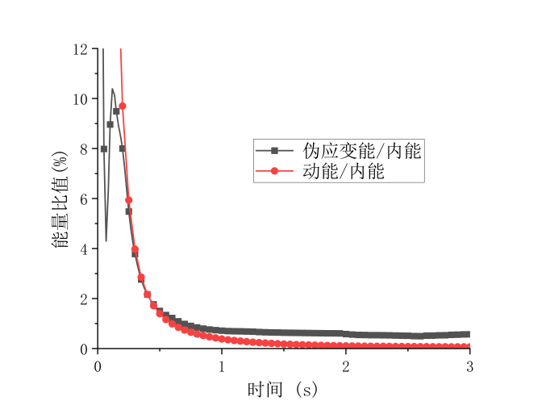

图3 能量比值随时间变化的曲线

（2）拉拔力测试。对比实际孔冷挤压强化过程和仿真过程中的最大拉拔力，进而验证有限元仿真模型的可靠性。图4展示了冷挤压过程及压力泵上表盘的拉拔力读数。针对7050铝合金材料，选择了10组不同尺寸规格的耳片衬套组合测试的最大拉拔力，并将其与仿真结果进行对比，不同衬套的关键结构尺寸如表2所示。测试与仿真结果如图5所示，仿真值和测试值的误差平均值为12.2%，误差在允许范围之内，因而模型可靠性得以保证。

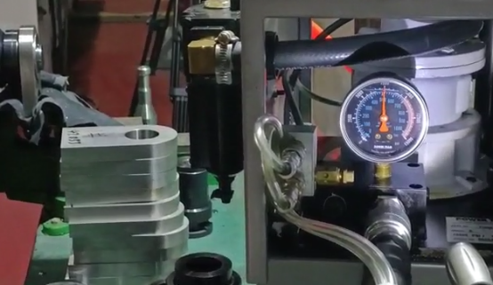

图4 芯棒拉拔过程及拉拔力读数

表2 芯棒拉拔力测试中压合衬套的关键尺寸

|  |  |  |  |
| --- | --- | --- | --- |
| 序号 | 衬套外径*D*/mm | 衬套内径*d*/mm | 高度*h*/mm |
| 1 | 12.966 | 9.36 | 9.85 |
| 2 | 17.966 | 12.798 | 14.02 |
| 3 | 21.959 | 16.786 | 20.02 |
| 4 | 23.959 | 18.74 | 7.798 |
| 5 | 42.95 | 36.481 | 48.425 |
| 6 | 46.95 | 40.694 | 57.404 |
| 7 | 48.95 | 42.498 | 58 |
| 8 | 14.966 | 11.475 | 21.85 |
| 9 | 17.966 | 12.811 | 8.026 |
| 10 | 19.959 | 15.414 | 14.85 |



图5 芯棒拉拔力仿真值与测试值

2冷挤压强化孔疲劳仿真

通过前两个分析步，可以得到耳片孔冷挤压强化后的残余应力场。接下来在孔冷挤压强化后的模型上新建一个分析步step-3，对带压合衬套的耳片孔进行加载，加载面如图6所示。将step-2得到的结果文件导入fe-safe中作为疲劳仿真的残余应力及应变的数据集，step-3得到的结果文件作为恒幅载荷数据集。材料信息可以从fe-safe自带的外部材料数据库中得到，分别将衬套和耳片的材料属性设定为PH13-8Mo(H1050)和AL 7050-T7451，算法使用材料默认的Morrow算法，生成对应的S-N曲线。载荷应力比为0.1，频率为10Hz，波形为正弦曲线，如图7所示，在载荷设定模块中改变scale值即可调整最大载荷。

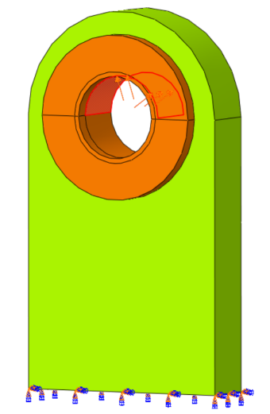

图6 耳片疲劳加载示意图

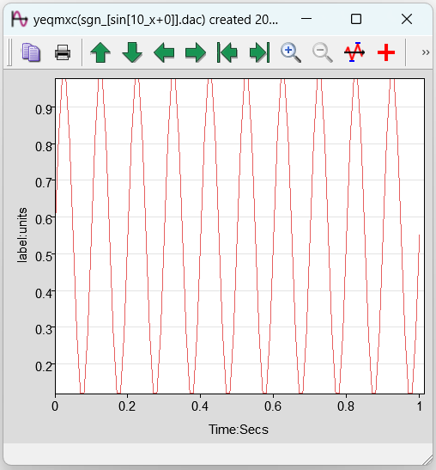

图7 恒幅循环载荷波形图

3仿真结果与讨论

本文主要探究芯棒过渡圆弧半径、衬套铰孔量和孔与衬套安装间隙三种工艺参数对孔强化效果的影响。

3.1残余应力分析

由于疲劳载荷的方向是沿耳片长边即Z方向，耳片的危险截面应为垂直于载荷方向的最小截面，如图8所示。对疲劳寿命影响最大的是切向残余应力S33，因此主要讨论S33的大小以及分布状况。耳片沿厚度方向上的不同端面上的残余应力分布有着显著差异，本文针对耳片的挤入端、中间端和挤出端三个面上的残余应力进行研究探讨。

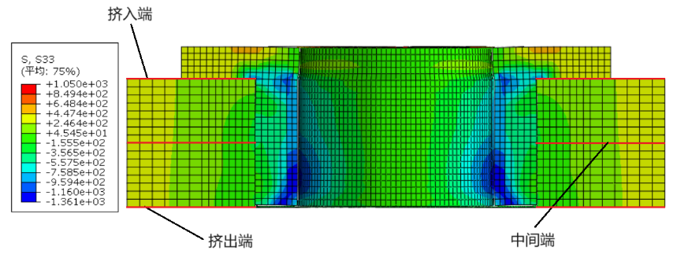

图8 危险截面上的残余应力分布

3.1.1芯棒过渡圆弧半径对残余应力的影响

合适的芯棒过渡圆弧半径可以降低芯棒工作段两端的应力集中，使残余应力分布更加均匀，减少裂纹的产生，有助于降低材料的应力集中导致断裂的风险。图9为芯棒结构图，其中导入过渡圆弧和退出过渡圆弧半径大小默认一致，统称过渡圆弧半径。图10展示了芯棒不同过渡圆弧半径（1mm、1.5mm、2mm、2.5mm和3mm）下耳片挤入端、中间端和挤出端的三个危险截面上残余应力沿孔径方向上的变化情况。当芯棒过渡圆弧半径为1mm和1.5mm时，耳片冷挤压区域的最大残余压应力较小，即使在挤出端面上其最大值也不足200MPa，可知其挤压效果不理想；而当芯棒过渡圆弧半径达到2mm或2.5mm时，残余应力的大小和分布情况均有明显改善，最大残余压应力可达到450MPa左右；继续增大芯棒过渡圆弧半径至3mm时，残余压应力值则明显减小。

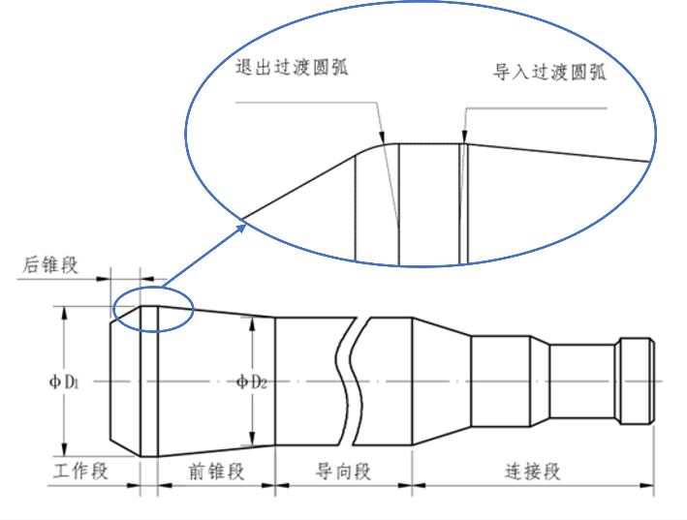

图9 芯棒结构图

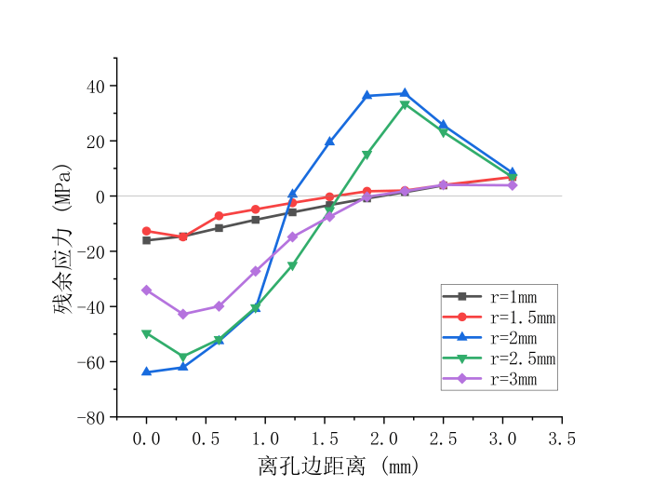

(a)挤入端

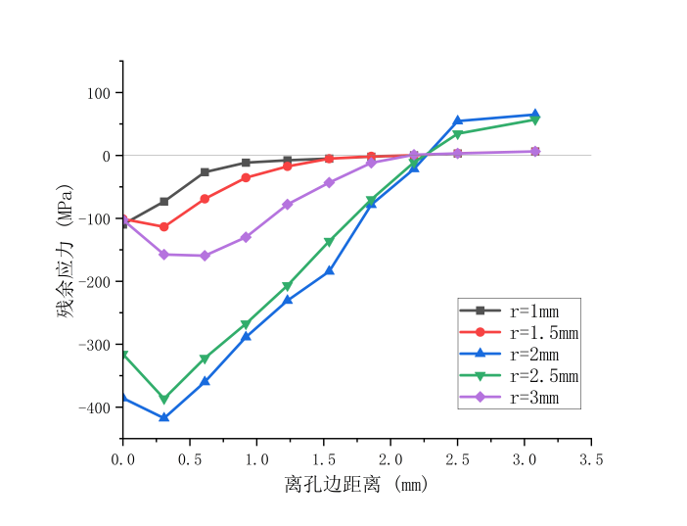

(b)中间端

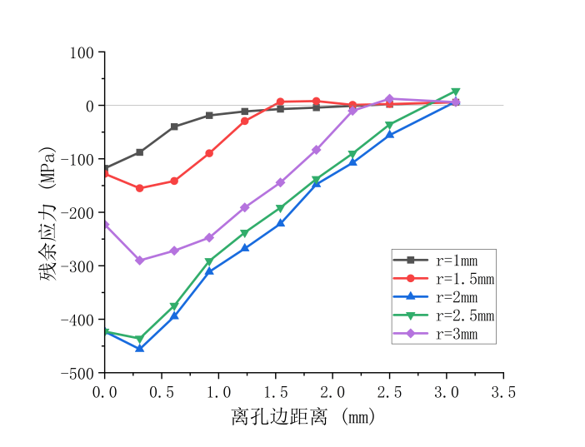

(c)挤出端

图10 芯棒过渡圆弧变化时耳片孔不同横截面上的残余应力分布

3.1.2压合衬套铰孔量对残余应力的影响

芯棒对耳片孔冷挤压完成后，须铰削衬套内孔，这是因为冷挤压过程中可能引入内部缺陷，从而导致应力不均匀，终孔铰削不仅可以控制终孔尺寸，还能消除内部缺陷和应力不均匀性，降低断裂风险，提高力学性能。图11展示了不同铰孔量（0mm、0.2mm、0.4mm、0.8mm和1mm）下耳片孔挤入端、中间端和挤出端的三个危险截面上残余应力沿孔径方向上的变化情况。可见在不同铰孔量下，孔附近的残余压应力大体都是呈先增大后减小的趋势，铰孔量为0mm即未铰孔的实验组，其残余应力场分布不佳；其余实验组铰孔量越大，残余压应力越大，分布范围越广。铰孔量为1mm时，引入的残余压应力达到最大，挤出端上的残余应力最大值在600MPa左右。此外在图11(b)和图11(c)中能看出，铰孔量越大，反向屈服现象的出现范围则越大。

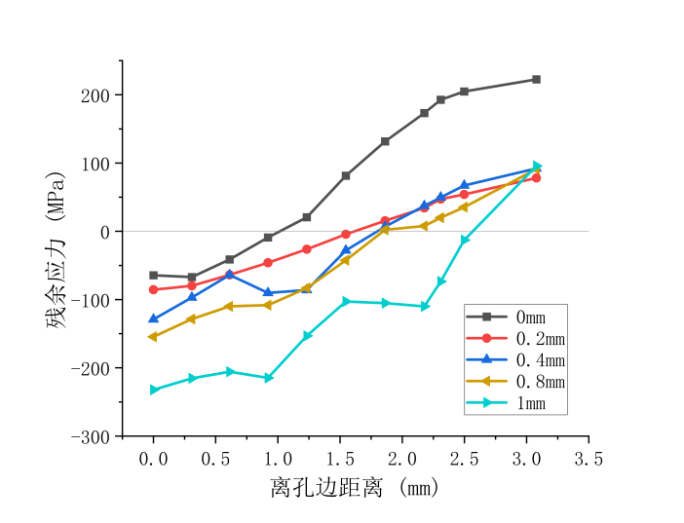

(a)挤入端

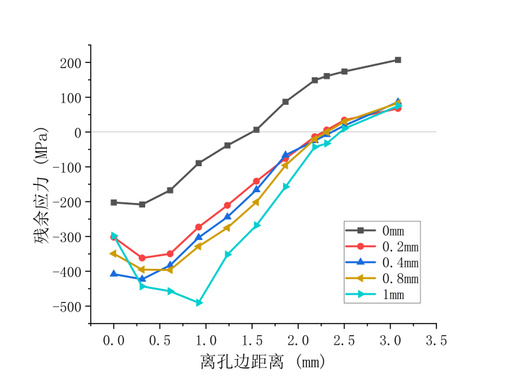

(b)中间端

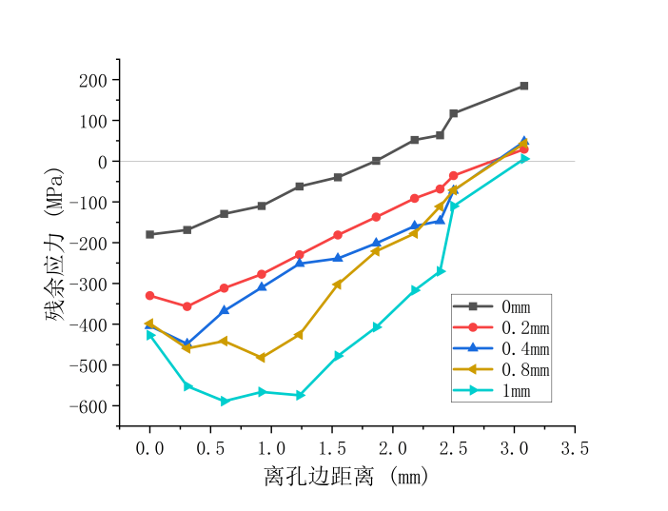

(c)挤出端

图11 铰孔量变化时不同截面上的残余应力分布

3.1.3孔与衬套安装间隙对残余应力的影响

在冷挤压强化中，孔与衬套的紧密程度对强化效果也有一定影响。采用较小的安装间隙进行冷挤压强化时，衬套与孔壁的接触面积比较大，此时二者之间的摩擦和形变会给孔壁引入较高的残余压应力；相反，在安装间隙较大时，接触面积和摩擦减小，耳片孔残余压应力也随之下降。图12展示了不同安装间隙（0mm、0.04mm、0.08mm、0.1mm）下耳片孔挤入端、中间端和挤出端的三个危险截面上残余应力沿孔径方向上的变化情况。可见安装间隙为0即无间隙安装的情况下，耳片孔残余压应力的大小和分布情况达到最佳。从图12(c)可以看出安装间隙为0.4mm的实验组虽然最大残余压应力大于无间隙实验组，但从图12(a)和图12(b)上看，其残余应力分布情况并不优于无间隙组。当安装间隙为0.08mm或以上时，无论是残余压应力大小还是分布情况，都劣于无间隙安装的实验组。

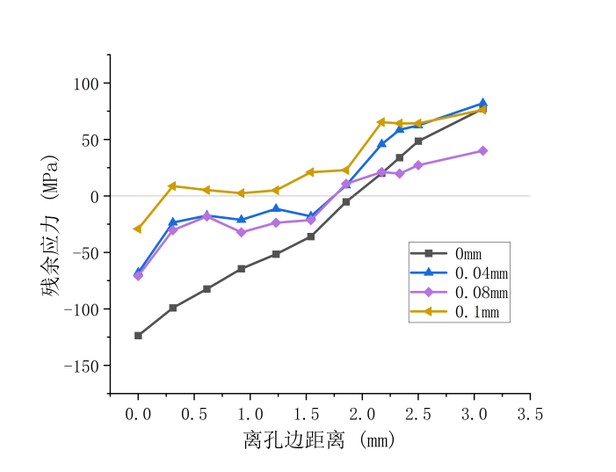

(a)挤入端

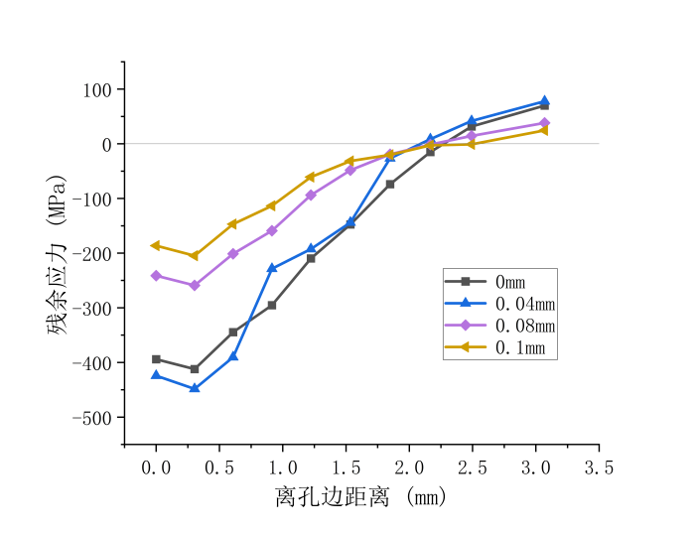

(b)中间端

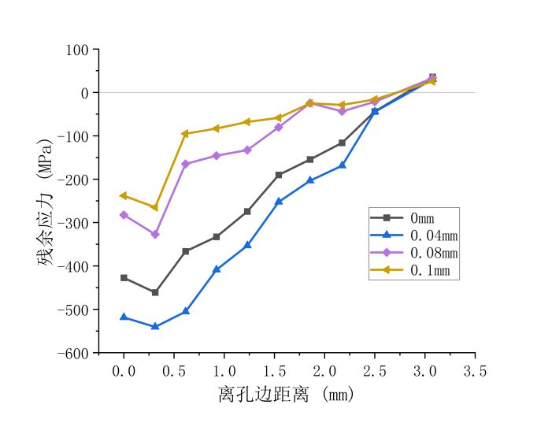

(c)挤出端

图12 安装间隙变化时不同截面上的残余应力分布

3.2疲劳寿命分析

以step-2得到的仿真结果.odb文件为基础，在fe-safe疲劳仿真软件中对耳片衬套组件进行疲劳加载，载荷分为172MPa、200MPa和220MPa三组，在此三组疲劳载荷下，分别探究不同工艺参数的耳片疲劳寿命。

3.2.1芯棒过渡圆弧半径对疲劳寿命的影响

芯棒选用合适的过渡圆弧半径可以有效减小应力集中现象，有助于保持冷挤压后的材料一致性和均匀性，避免裂纹产生的可能性。不同载荷下芯棒过渡圆弧半径变化时耳片疲劳寿命变化情况如图13所示。从结果上看，耳片衬套组件的疲劳寿命随过渡圆弧半径先增大后减小，过渡圆弧半径在2mm和2.5mm时疲劳寿命达到最大值，这与前文所探究的残余应力场的变化情况相符。

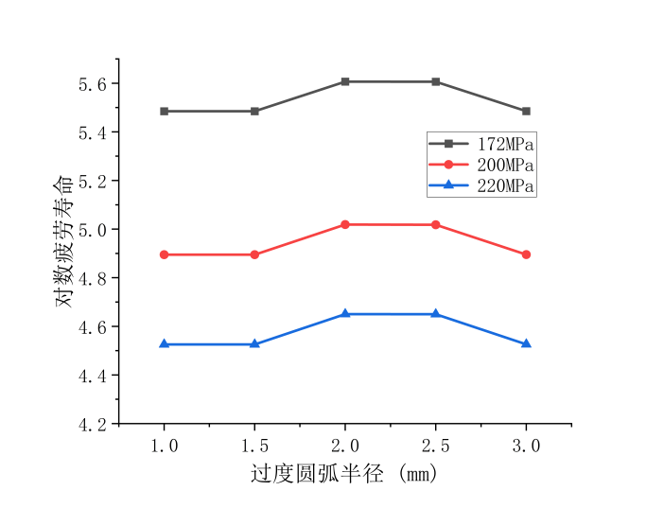

图13 芯棒过渡圆弧半径变化时的耳片对数疲劳寿命

3.2.2衬套铰孔量对疲劳寿命的影响

铰孔后的衬套内孔将直接与被连接件连接或装配，若铰孔量不合适，则可能影响装配质量和金属件的整体性能，零件容易萌生疲劳裂纹，进而降低疲劳寿命。不同载荷下衬套铰孔量变化时耳片疲劳寿命变化情况如图14所示。从图上可以明显看出，如果冷挤压强化后不对衬套内孔进行铰削，其疲劳寿命远不及铰孔后的耳片孔，这说明冷挤压后铰削衬套内孔对于提高耳片衬套组件的疲劳寿命是非常有必要的。组件的疲劳寿命大体上随铰孔量的提高而增加，铰孔量达到0.8mm时疲劳寿命达到最大。

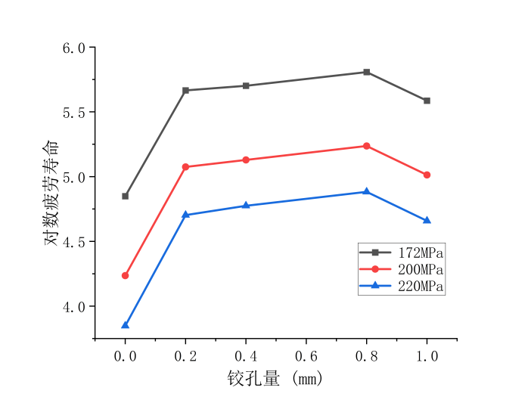

图14 衬套铰削量变化时的耳片对数疲劳寿命

3.2.3孔与衬套安装间隙对疲劳寿命的影响

为了最大程度地提高冷挤压强化的疲劳寿命，需要合理设计和控制孔与衬套的安装间隙，确保其在装配和使用过程中能够保持良好的配合状态，避免应力集中和不良的几何情况。不同载荷下衬套与耳片孔安装间隙变化时耳片疲劳寿命变化情况如图15所示。整体上看安装间隙越小越有益于提高组件的疲劳寿命，安装间隙达到0.1mm时组件疲劳寿命略有反弹趋势，但仍然不及无间隙安装。考虑到实际工况中，衬套与耳片孔之间需为润滑脂预留出一定空间，以及零件存在制造公差等因素，二者之间不可能无间隙安装，因此二者安装间隙应尽可能小。

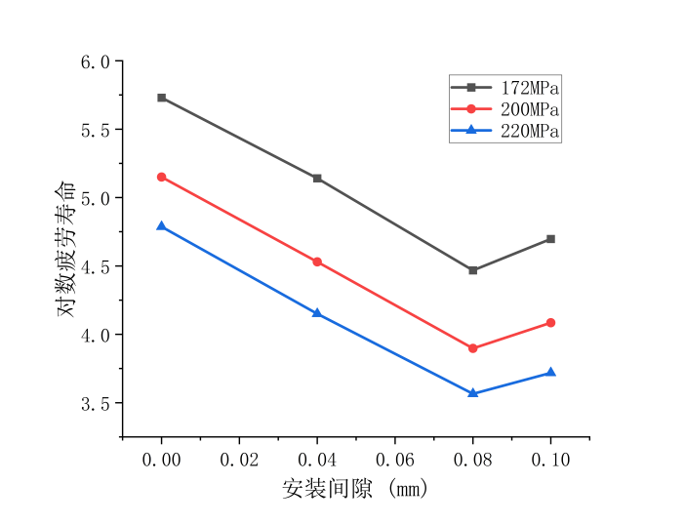

图15 安装间隙变化时的耳片对数疲劳寿命

4结束语

（1）在ABAQUS有限元仿真软件中对冷挤压强化相关的压合衬套耳片孔组件进行了三维模型建立和网格划分，并采用能量法和拉拔力测试对比的方式验证了有限元模型的有效性和可靠性。简化后的模型可较为准确地还原实际的压合衬套耳片孔组件冷挤压强化过程。在冷挤压模拟仿真结果的基础上，向耳片衬套组件施加不同级别的疲劳载荷，对比分析了不同工艺参数下的疲劳寿命。 （2）芯棒过渡圆弧半径控制在2~2.5mm时，才能使冷挤压后形成有效的残余压应力场；残余压应力大小和深度与衬套铰孔量呈正相关；衬套与耳片安装间隙越小则越有益于残余压应力的分布。

（3）芯棒过渡圆弧半径的大小对压合衬套耳片孔组件疲劳寿命的影响较小，但2mm或2.5mm的半径更有利于耳片疲劳寿命的提高；铰孔与否对疲劳寿命的影响较为明显，在一定范围内铰孔量越大疲劳寿命越高，铰孔量以0.8mm为佳；工件疲劳寿命与衬套及耳片安装间隙大小大致呈负相关，较大的安装间隙会削弱工件的疲劳性能。

参考文献

[1] Fu Y, Ge E, Su H, et al. Cold expansion technology of connection holes in aircraft structures: A review and prospect[J]. Chinese Journal of Aeronautics, 2015, 28(4): 961-973.

[2] 王燕礼, 朱有利, 曹强, 等. 孔挤压强化技术研究进展与展望[J]. 航空学报, 2018, 39(2): 1-17.

[3] Babu N C M, Jagadish T, Ramachandra K, et al. A simplified 3-D finite element simulation of cold expansion of a circular hole to capture through thickness variation of residual stresses[J]. Engineering failure analysis, 2008, 15(4): 339-348.

[4] Mann J Y, Jost G S. Stress fields associated with interference fitted and cold-expanded holes with particular reference to the fatigue life enhancement of aircraft structural joints[C]//Metals forum. 1983, 6(1): 43-53.

[5] 李敏.小直径开缝衬套翻边工艺及冷挤压强化性能研究[D].南京航空航天大学,2017.

[6] 王彩勇.小直径开缝衬套冷挤压强化孔疲劳寿命研究[D].南京航空航天大学,2016.

[7] 董卫萍,高飞,邢欣等.开缝衬套冷挤压强化工艺对7050铝合金孔连接结构疲劳寿命的影响[J].工具技术,2021,55(12):68-72.

[8] 曹增强, 胡朝阳, 甘学东, 等. 小边距孔的压合衬套强化工艺研究[J]. 机械强度, 2016, 38(5): 1093-1098.

[9] 唐伟,林忠亮,吴保全,等.孔结构压合衬套冷挤压强化的疲劳寿命试验研究[J].航空精密制造技术,2022,58(04):11-15+41.

[10] 林忠亮,白清顺,唐伟,等.压合衬套冷挤压强化的残余应力的数值模拟[J].材料导报,2024,38(03):192-199.

[11] 张志贤,张立新,王凡.压合衬套强化耳片的疲劳寿命评估[J].航空科学技术,2022,33(03):97-105.DOI:10.19452/j.issn1007-5453.2022.03.013.

[12] 王幸.孔挤压强化钛合金中心孔板疲劳寿命预测与验证[D].上海交通大学,2017.

[13] 王雨,谢丹,何珞玉,等.大型异形环件径-轴向轧制芯辊运动自适应控制[J].塑性工程学报,2021, 28(12): 81-89.

郑泽庭，男，2000年4月生，广东深圳人，汉族，南京航空航天大学，硕士研究生，研究方向为抗疲劳制造。

通信地址：江苏省南京市秦淮区御道街29号南京航空航天大学

E-mail：[brunozzt@nuaa.edu.cn](mailto:brunozzt@nuaa.edu.cn)

电话：18260054236